[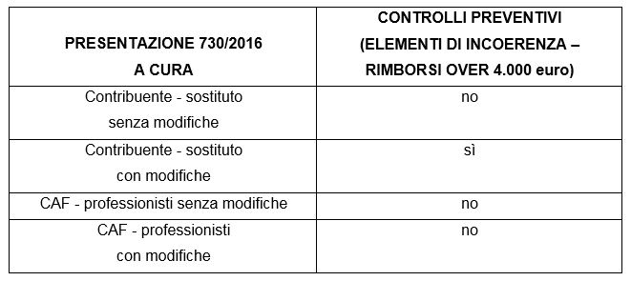](http://www.fisco7.it/wp-content/uploads/2016/01/controlli-sostanziali.jpg)